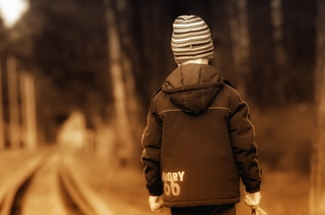
ПОДРОСТОК УШЁЛ ИЗ ДОМА. ПОЧЕМУ?
Вопреки общественному мнению, дети уходят не только из неблагополучных семей. Семья внешне может быть вполне благопристойной и даже обеспеченной. И тогда чаще всего поводом уйти из дома становится конфликт, в основе которого лежит отсутствие взаимопонимания с родителями. В основном, уходят подростки 10-17 лет.
Традиционно подростковый возраст считается трудным периодом, когда подросток, несмотря на внешнюю грубость и агрессивность, на самом деле крайне раним и беззащитен.

ЗАМКНУТЫЙ КРУГ

Непонимание причин изменений, происходящих с детьми, приводит к нашему стремлению сохранить жесткий контроль и власть над ними или «повернуть назад их развитие».

Мы начинаем отвергать новые качества подростка и желаем вернуть старые, детские: послушание, ласковость и т.д. И тогда уход из дома становится для них единственной возможностью выразить свой протест.

Довольно часто причиной нашей сильной тревоги при появлении резких изменений в поведении подростка является угроза разрушения представления о себе, как о хорошем родителе. А наличие удовлетворенности собой как родителем повышает самооценку человека. Поэтому мы неадекватно реагируем на поведение подростка только для того, чтобы поддержать свою положительную самооценку.

Мы совершаем ошибки не потому, что не любим своих детей, а потому, что не всегда знаем, как лучше поступить и часто не осознаем собственных побуждений.

Дети бегут из дома, протестуя против невыносимых условий, которые мы им создаем, не желая считаться с мнением ребенка.

Другая причина ухода дочери или сына от родителей — несправедливое наказание, неадекватное их проступку. Обида вскоре забывается, и подросток готов вернуться, но он боится наказания, которое непременно последует. Так круг замыкается.

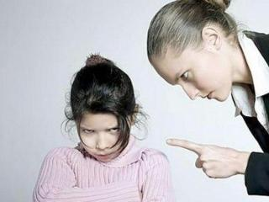
Ребенок бежит от наказания и боится возвращаться из-за него же, то есть, выхода у него нет, и он остается на улице, пока не попадется на преступлении или не станет жертвой преступника.
ЧТОБЫ ИЗБЕЖАТЬ НЕНУЖНЫХ КОНФЛИКТОВ И УХОДА ДЕТЕЙ ИЗ ДОМА, СТАРАЙТЕСЬ СОБЛЮДАТЬ СЛЕДУЮЩИЕ ПРАВИЛА:
- Не давайте подростку чрезмерных нагрузок, когда у него не остается времени даже для того, чтобы погулять во дворе. Не забывайте — он еще ребенок.
- Если кто-то жалуется на поведение вашего сына или дочери, не спешите сразу наказывать детей, выясните мотивы их поступков.
- Выбирайте наказание, адекватное проступку.
- Не наказывайте ребенка из-за того, что у вас плохое настроение или «для профилактики».
- Будьте внимательны и справедливы к своим детям, решайте вместе их проблемы, и тогда ваш ребенок вряд ли убежит из дома.
Когда ребенок начинает взрослеть, наша любовь к нему должна приобрести другую форму по сравнению с той, которая ему требовалась в детстве.
Если маленькому ребенку необходим, прежде всего, хороший уход, обеспечение безопасности в окружающем мире, контроль, то теперь родительская любовь проявляется в принятии и поддержке его как личности, самостоятельной и индивидуальной, способной нести ответственность за свою жизнь.
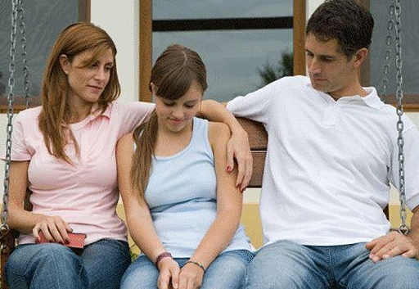

ТРИ ШАГА, КОТОРЫЕ МОЖНО ПРЕДПРИНЯТЬ В ЭТОМ НАПРАВЛЕНИИ ТАКОВЫ:
- Не делайте за ребёнка то, что он может сделать сам.
Откажитесь от желания подтолкнуть, направить его к тому, что мы хотим в данном конкретном случае. Вместо этого спросить себя: «Что я могу сделать в этой ситуации, чтобы помочь моему ребенку быть более ответственным и способным принимать свои собственные решения?»
- Научиться получать удовольствие от принятия решений ребенком.
Мы можем это делать, если осознаем, что перед нами живая, пульсирующая частица самой природы, и у нас есть драгоценная, но мимолетная возможность наблюдать, как она развивается. Даже когда мы видим, что ребенок идет в сторону неприятных, болезненных последствий, наилучшее, что можно сделать в подобной ситуации – просто высказать свои опасения, а затем дать возможность этим последствиям произойти.
3. Изменить некоторые из наших мыслей и убеждений относительно ребенка.
Этот шаг чрезвычайно важен. Поскольку между нашими убеждениями и нашими действиями существует теснейшая взаимосвязь. Не осознавая этого, мы постоянно ведем себя так, чтобы подтвердить своими действиями истинность своих же внутренних убеждений. Если мы убеждены, что наш ребенок изначально наделен положительными качествами, способен принимать верные решения и самостоятельно руководить собственной жизнью, то мы без особых усилий будем поддерживать его в этом.
Тогда наша любовь будет созидательной, и детям не потребуется уходить из дома.
Говорят: «от хороших родителей дети не убегают. Наверное, хорошие родители — это те, кто способен так построить свои отношения с ребенком, чтобы избавить его от различных разочарований»

